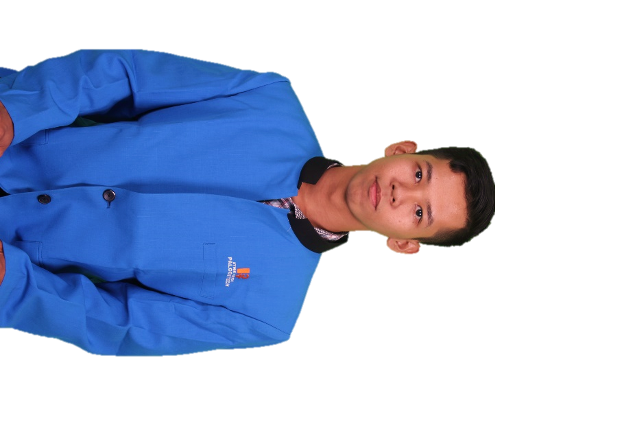

**GERRY JEVEN TIMOTI**

Graphic Designer

“Belajar dan terus belajar tanpa henti untuk menjadi seorang designer yang berbeda.”



**SD Dharmajaya** | Palembang,2004-2010

**SMP Negeri 6** | Palembang,2010-2013

**SMK Negeri 2** | Palembang,2013-2016

**POLITEKNIK PALCOMTECH |** 2016 - Now

**4**

**4**

**4**

**3**

**Nama :** Gerry Jeven Timoti

**TTL :** Palembang,21 September 1998

**Hobi :** Desainer Grafis,Fotografi

**Bahasa :**  Indonesia,English

**ADOBE PHOTOSHOP**

**COREL DRAW**

**MICROSOFT WORD**

**MICROSOFT EXCEL**

**PERSONAL SKILLS**

**Gerry Jeven Timoti**

**@Gerry_Jevent**

**Gerryjeven@gmail.com**

**KONTAK SAYA**

**PERSONAL INFO**

**PERSONAL INFO**

**FREELANCER DESIGNER** | Oct 2016 - Now

**RIWAYAT PEKERJAAN**

**RIWAYAT PENDIDIKAN**